**Kontribusi Masyarakat dan Daerah serta Kontribusi Sosial**

Berdasarkan Filosofi Manajemen H-One Group untuk menjadi Perusahaan yang berkontribusi bagi dunia, PT.HK-PATI berkomitmen untuk memenuhi harapan Masyarakat sekitar dan berkontribusi bagi kehidupan mereka melalui aksi nyata.

### Pembagian Hewan Qurban ke lingkungan sekitar PT.HK-PATI

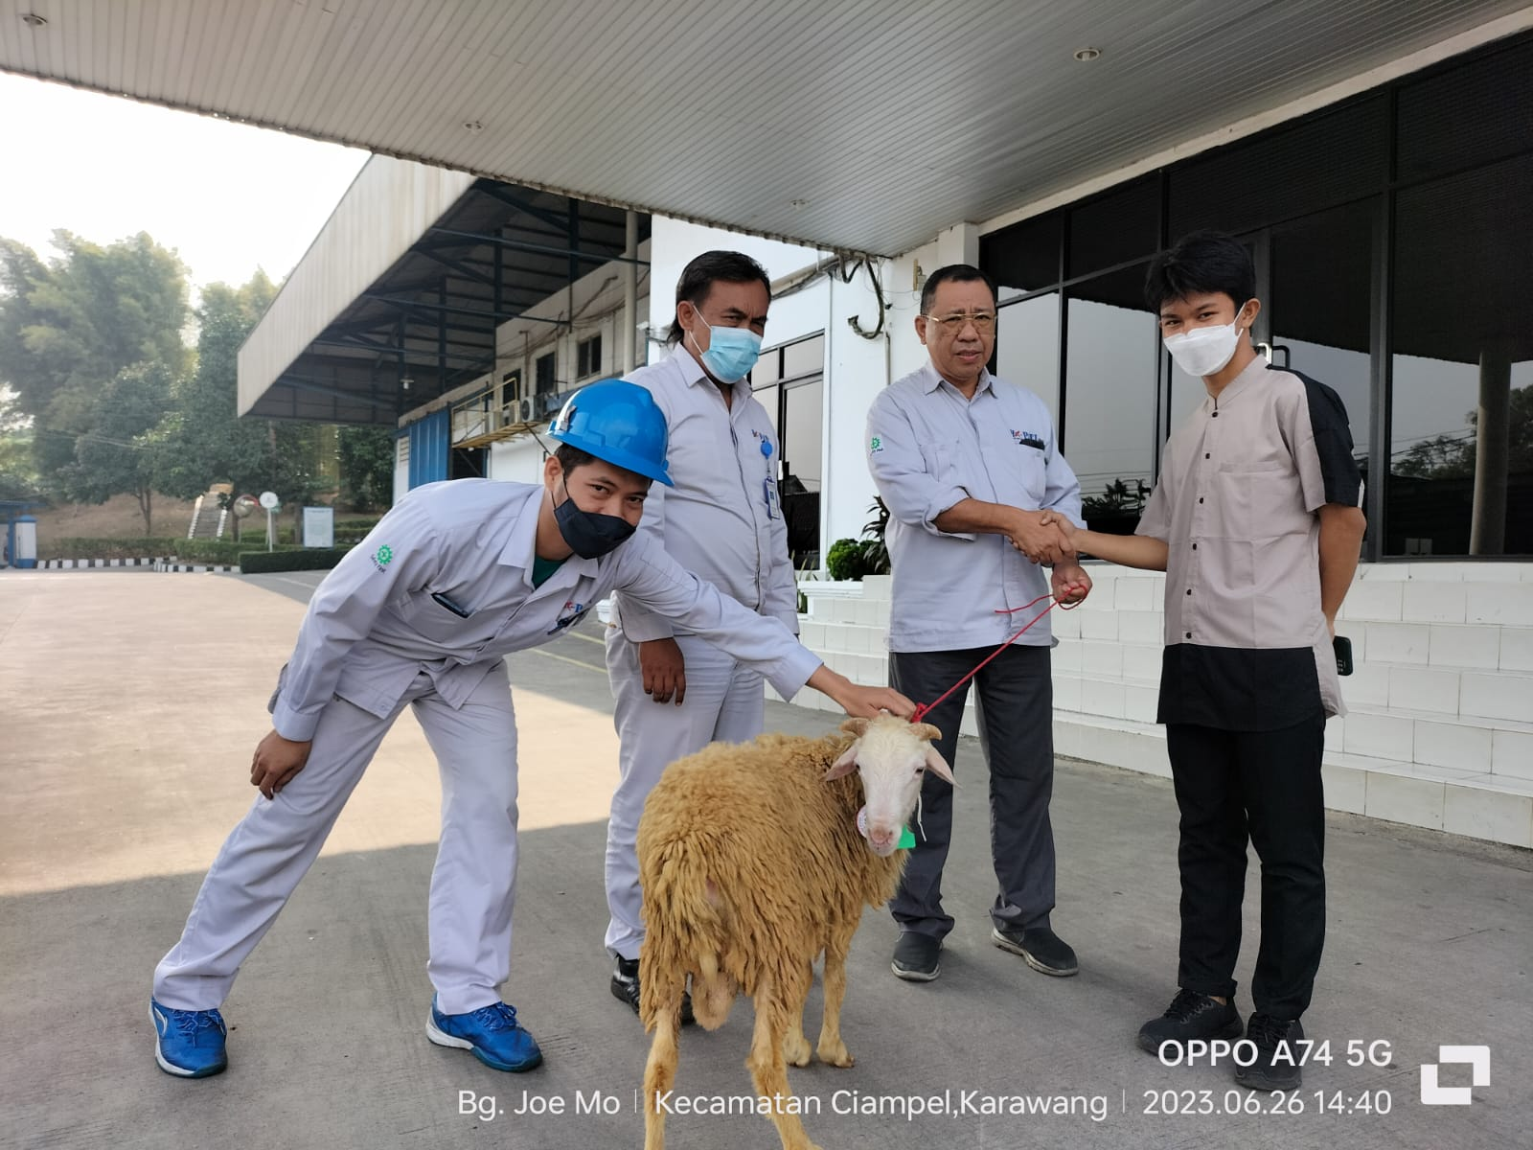Dalam menyambut Hari Raya**Idul Adha** 1444 Hijriah yang jatuh pada hari Kamis, 29 Juni 2023 PT. H-One Kogi Prima Auto Technologies Indonesiamenyalurkan hewan Qurban untuk lingkungan sekitar perusahaan. Selain bernilai ibadah, pembagian qurban juga sebagai bentuk kepedulian sosial untuk kesejahteraan masyarakat sekitar PT. HK-PATI

Perwakilan PT.HK-PATI dari Departemen General Affair diutus untuk menyerahkan hewan Qurban kepada warga sekitar.

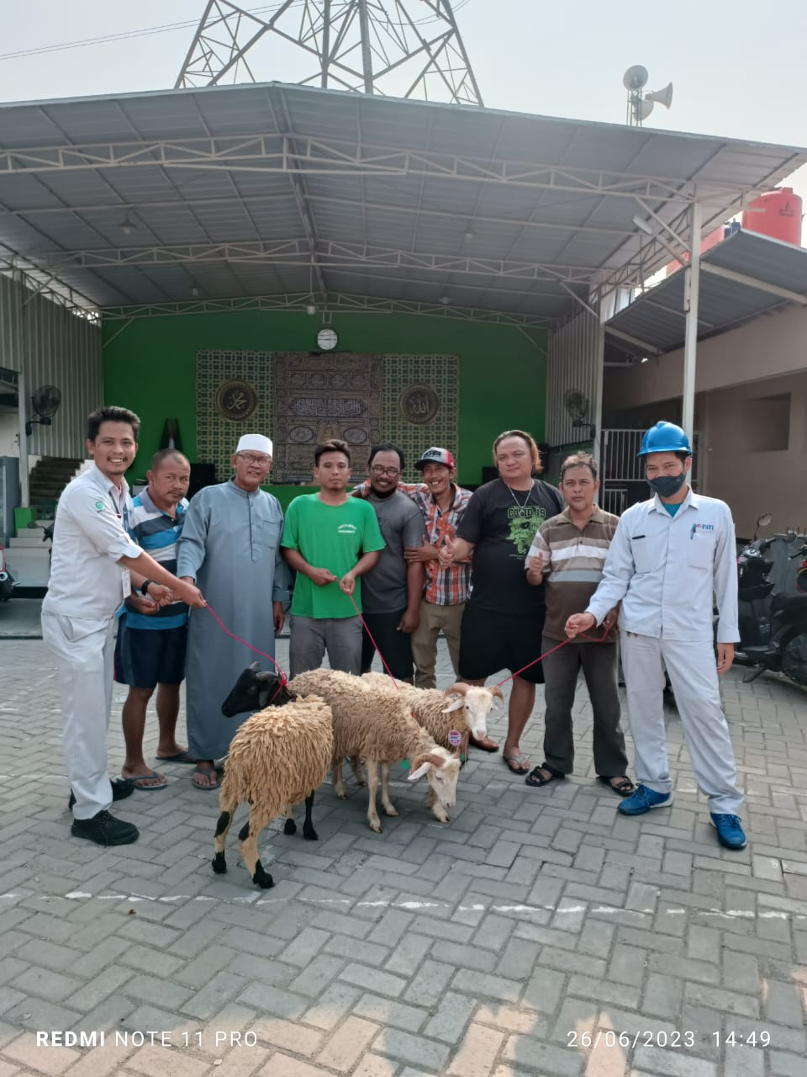

### PT.HK-PATI bekerjasama dengn PMI Karawang untuk pelaksanaan Donor Darah

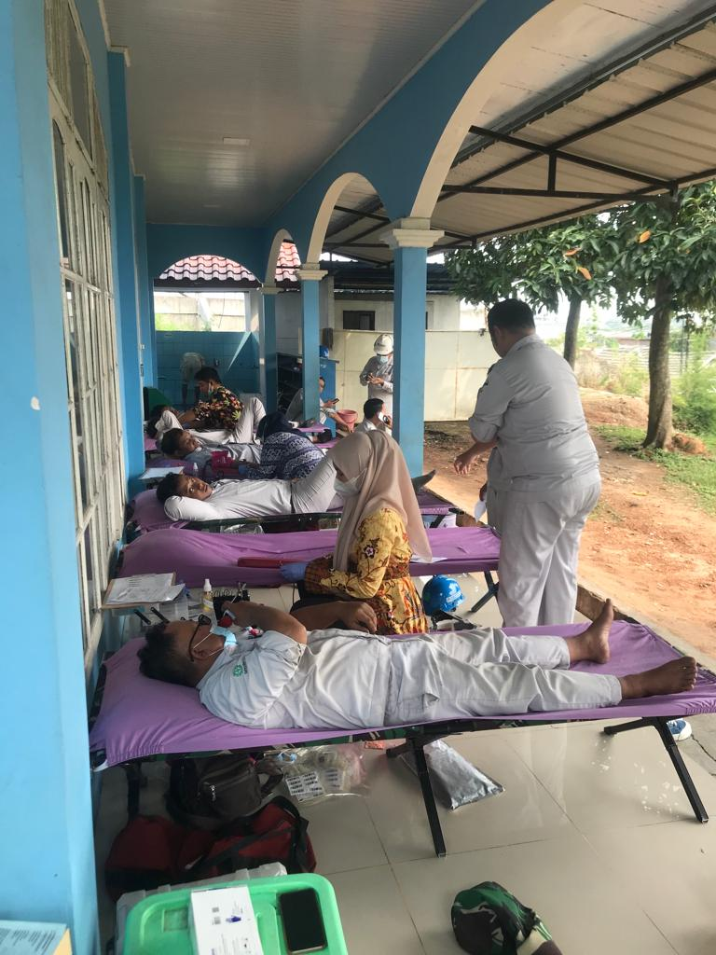**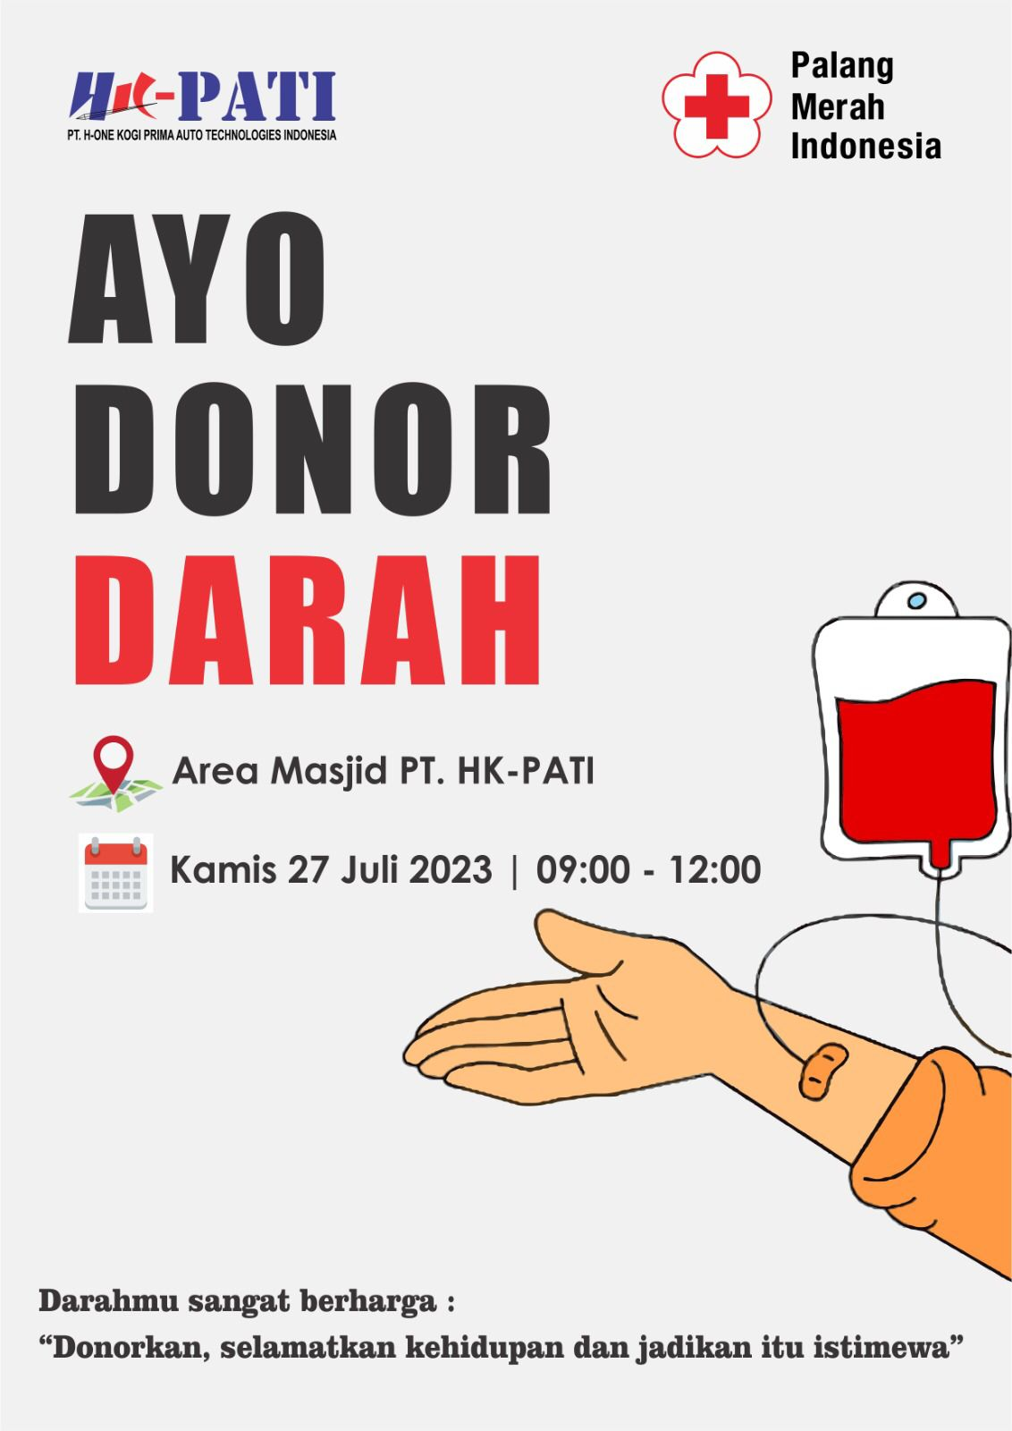Donor Darah PT. HK-PATI**

Pelaksanaan donor darah rutin dilakukan dan disambut dengan positif, terbukti dari banyaknya karyawan yang datang dengan sukarela sebagai wujud kepedulian sosial dan kemanusiaan.

Donor darah merupakan kegiatan memberikan atau menyumbangkan darah secara sukarela, dilakukan untuk siapapun yang membutuhkan transfusi darah. Selain itu donor darah juga memberikan manfaat yang baik bagi tubuh para pendonor seperti menurunkan resiko terkena penyakit jantung, kanker, mengontrol tekanan darah, dan pembaharuan sel-sel darah.

Melalui kegiatan ini diharapkan bisa memberikan manfaat serta membantu pihak yang benar-benar membutuhkan. Karena sedikit darah Anda sangat berguna untuk mereka yang membutuhkan.